 | 法務部行政執行署花蓮分署新聞稿  發稿日期：112年3月29日  發稿機關：法務部行政執行署花蓮分署  聯 絡 人：行政執行官賴怡君  連絡電話：03-834-8516

上次沒買到沒關係 知本溫泉飯店大浴巾又來了
4月的123全國聯合法拍日將在112年4月11日登場，當日除了上午11點首拍「看不見的拍賣標的」-虛擬貨幣泰達幣外，同日下午還有許多「看得見的拍賣標的」，包括動產和不動產，去年曾法拍知本某飯店的溫泉毛巾頗受好評，4月將再次變賣該溫泉飯店全新大浴巾共50條，飯店等級品質保證，白淨觸感，吸水耐用，去年沒買到的民眾，敬請把握機會。
當日下午3時將合併拍賣「花蓮縣壽豐鄉東明段47地號及48地號、山嶺段338地號及339地號」共4筆相連土地，該4筆土地臨近東部海岸國家風景區管理處花蓮遊客中心，面向太平洋無敵海景，視野極佳，有興趣的民眾請至本分署拍賣網站，點選360度環景圖觀賞。此外，當日另拍賣「花蓮縣秀林鄉上水源段41-10地號」及「台東縣太麻里鄉金崙段192地號」二筆原住民保留地，權利範圍均為「全部」且為第三次拍賣，提醒應買人須具原住民身分，投標時應將原住民身份文件附於投標書。
動產部分，當日下午2時30分至3時30分將變賣溫泉飯店全新大浴巾50條、清泉石上流茶具組合、衝浪板.、原民風手工刺繡包、手工刺繡手機袋、全新玩具一批、8款大陸地方玉、布農澳洲茶樹精油、精油手工皂等動產，快上拍賣網站查詢https://www.tpkonsale.moj.gov.tw/。
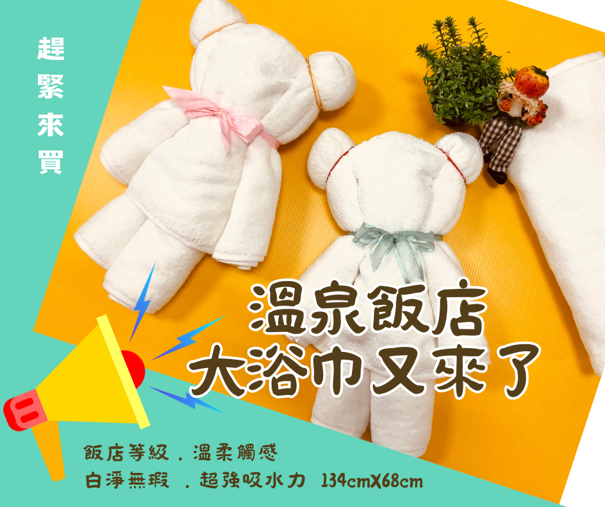
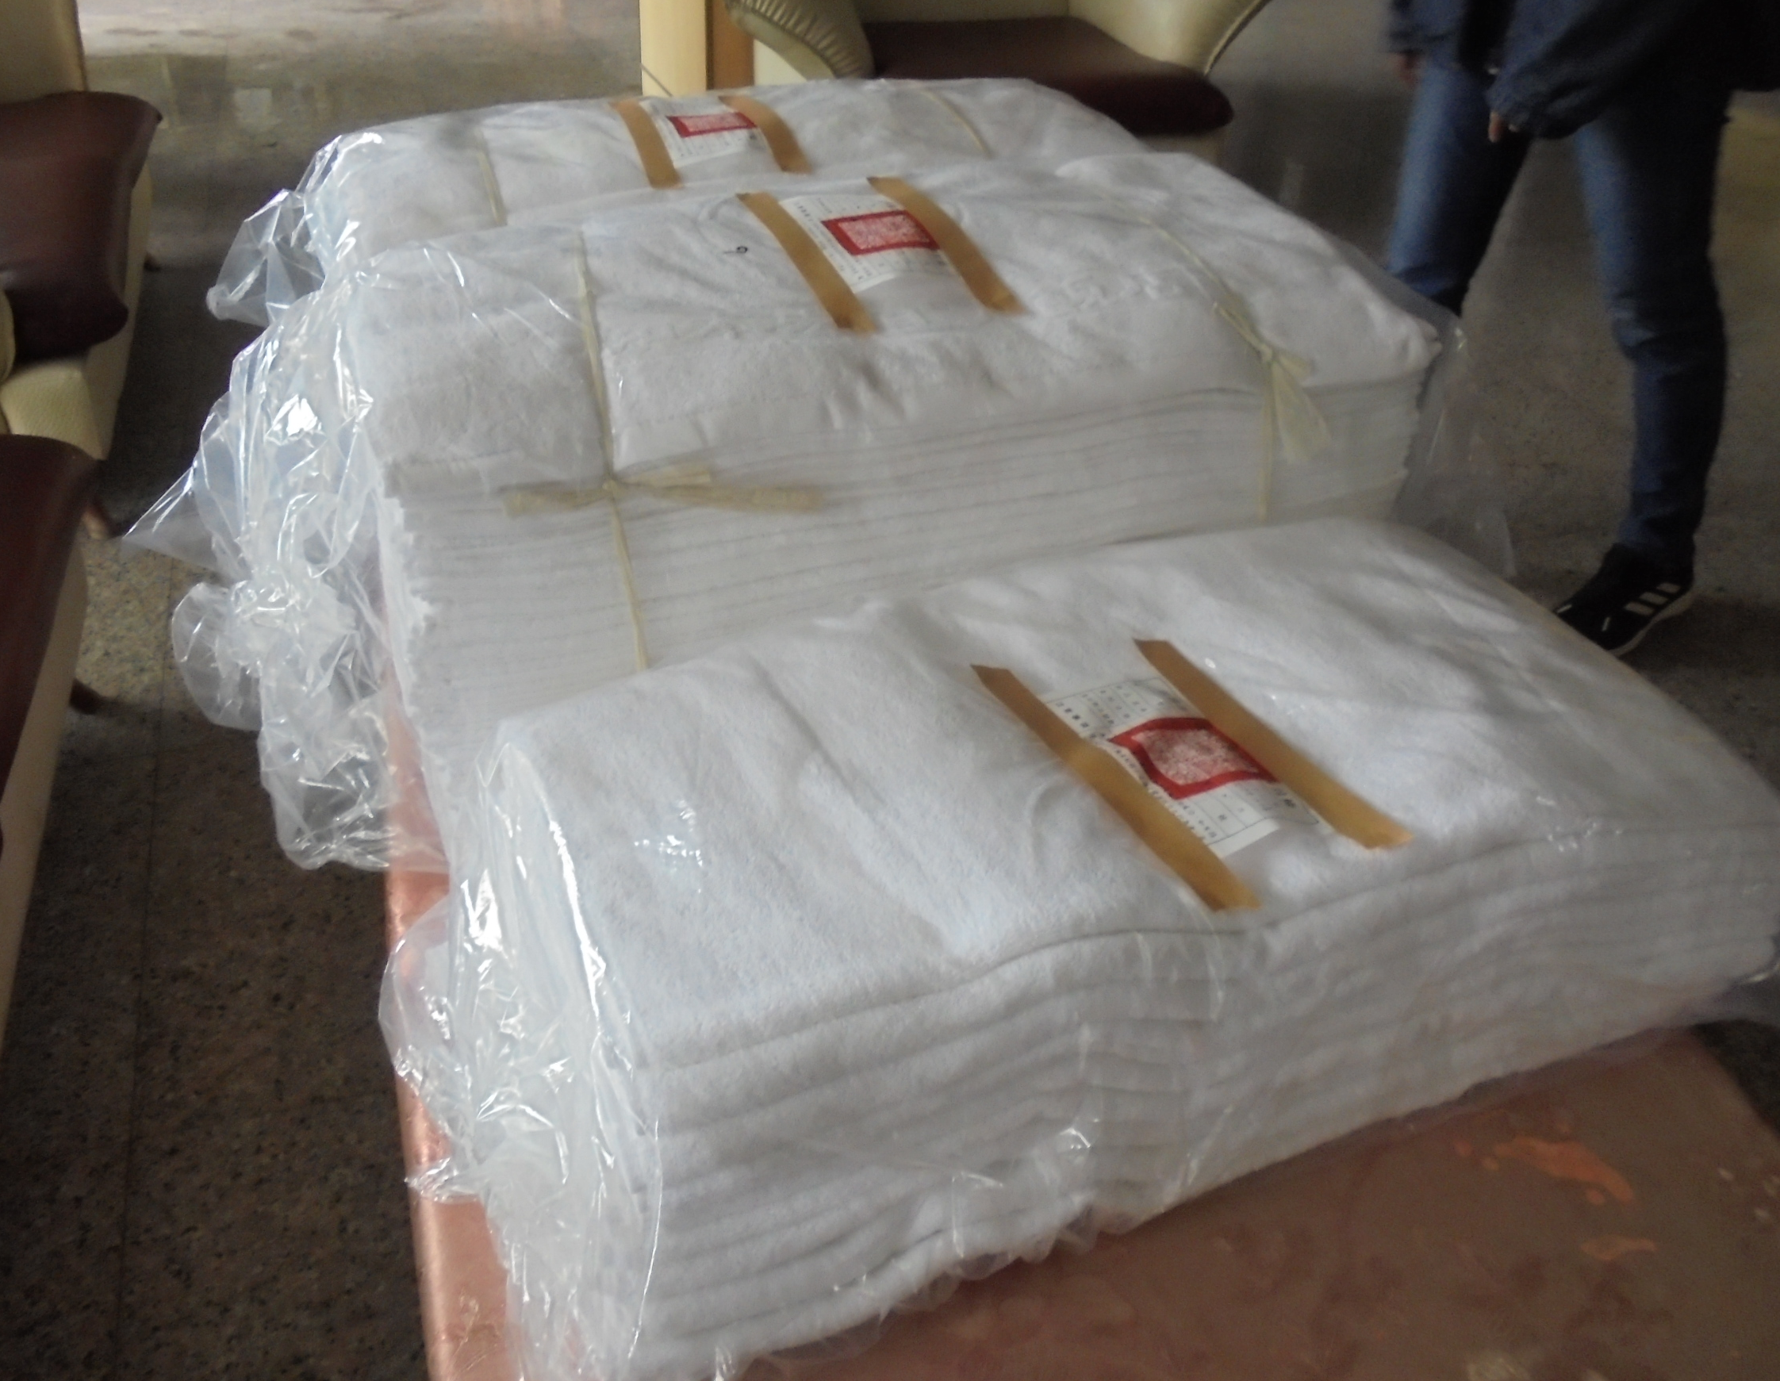

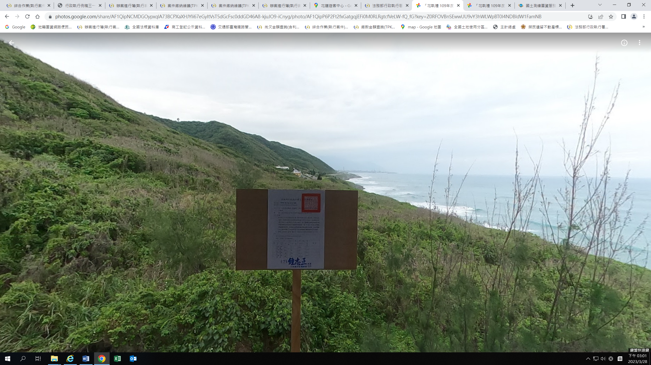
(知本溫泉飯店大浴巾50條)
(花蓮縣壽豐鄉東明段47地號及48地號、山嶺段338地號及339地號四筆土地合併拍賣)

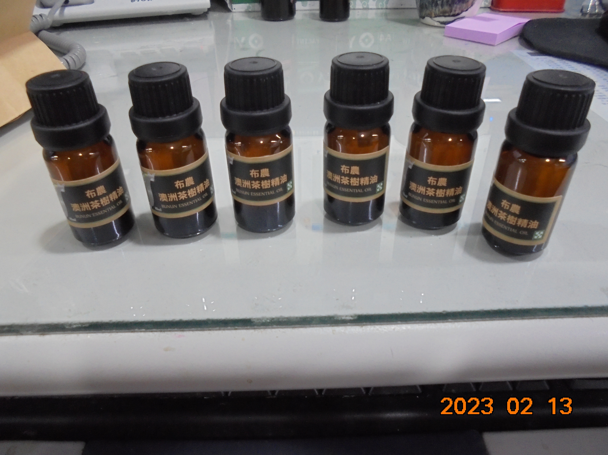

布農澳洲茶樹精油
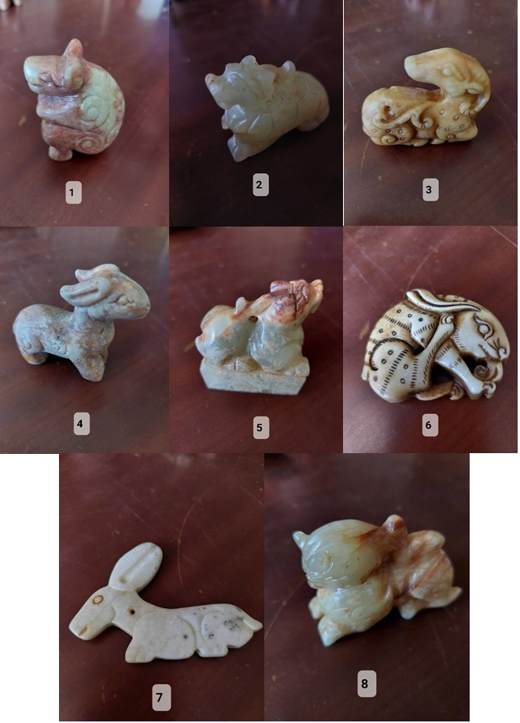
八款大陸地方玉

